Уведомление и Фотофиксация
самовольно установленных и (или) незаконно эксплуатируемых временных сооружений на территории Коминтерновского района городского округа город Воронеж, подлежащих принудительному демонтажу 13.11.2023

№ | Сооружение | Арес,  условный номер | Фото | Владелец постройки | Время демонтажа
1 | Металлический гараж | Расположен на земельном участке в районе домов 18, 20, 22 по ул. Владимира Невского  Условный № 2 | 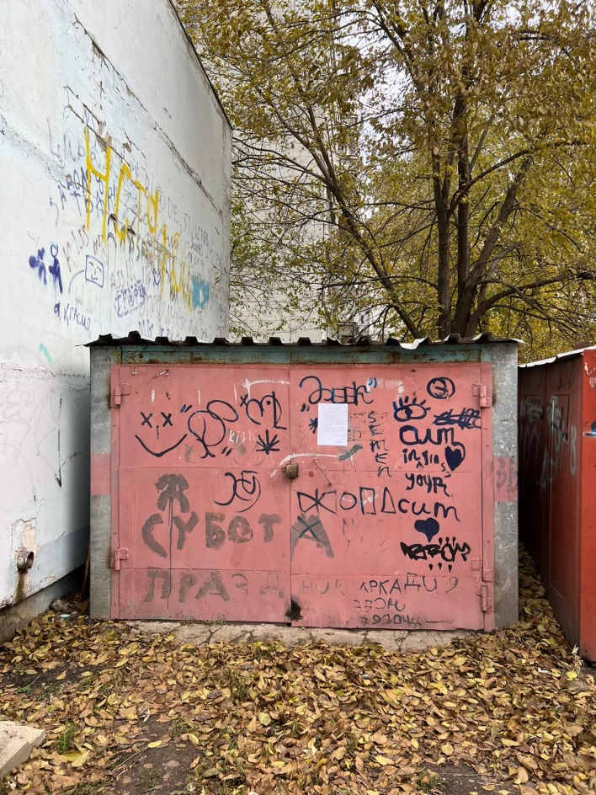 | Не выявлен | 09-00ч
2 | Металлический гараж | Расположен на земельном участке в районе домов 18, 20, 22 по ул. Владимира Невского  Условный № 3 | 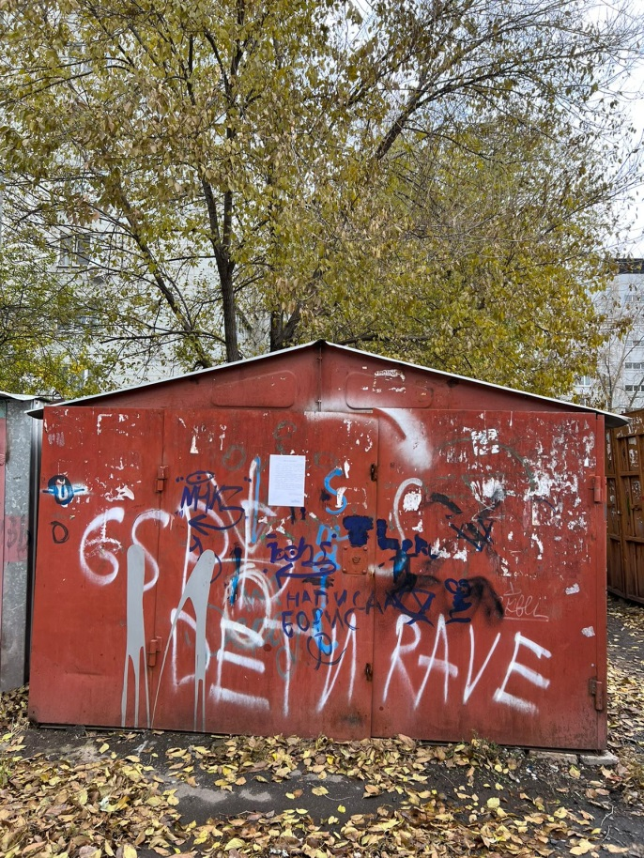 | Не выявлен | 09-00ч
3 | Металлический гараж | Расположен на земельном участке в районе домов 18, 20, 22 по ул. Владимира Невского  Условный № 4 | 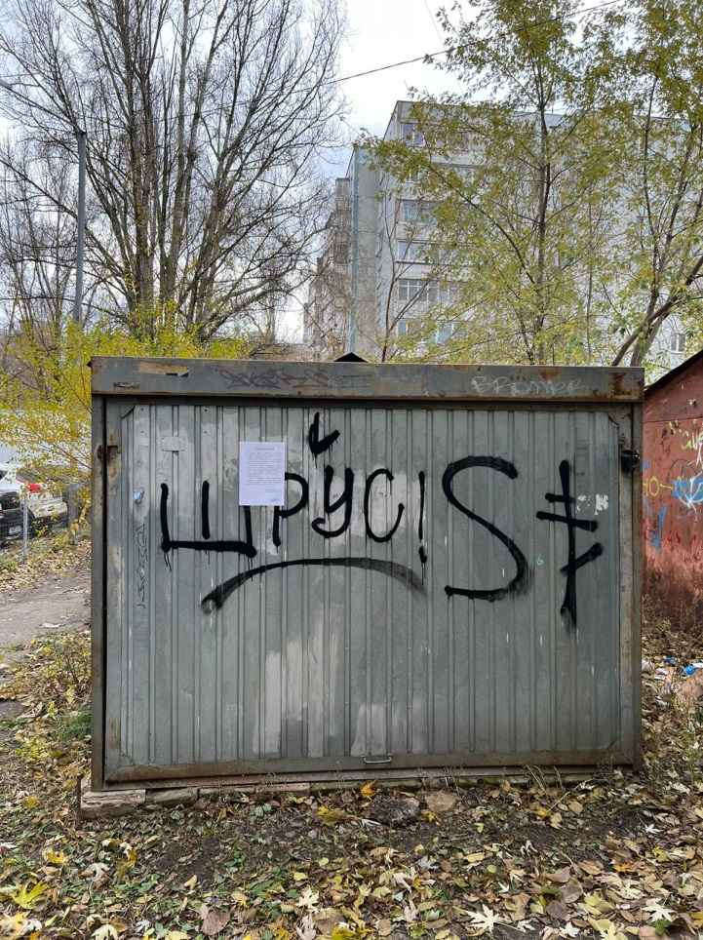 | Не выявлен | 09-00ч
4 | Металлический гараж | Расположен на земельном участке в районе домов 18, 20, 22 по ул. Владимира Невского  Условный № 5 | 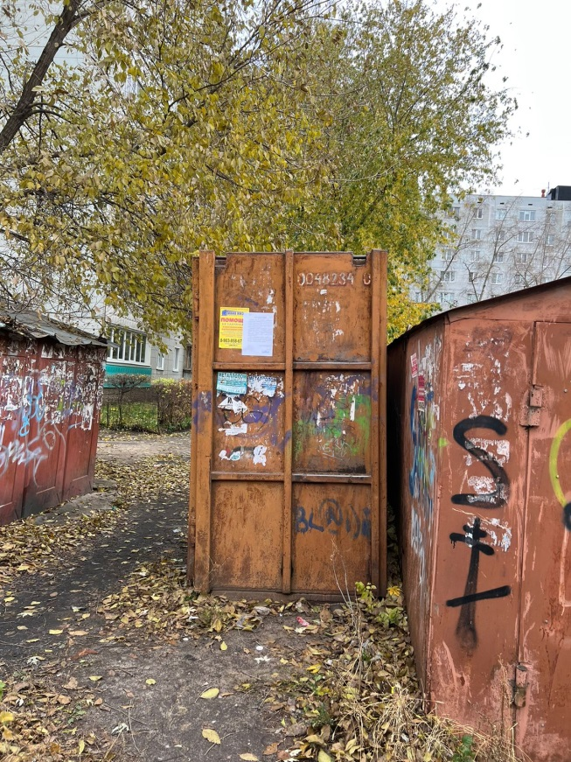 | Не выявлен | 09-00ч
5 | Металлический гараж | Расположен на земельном участке в районе домов 18, 20, 22 по ул. Владимира Невского  Условный № 6 | 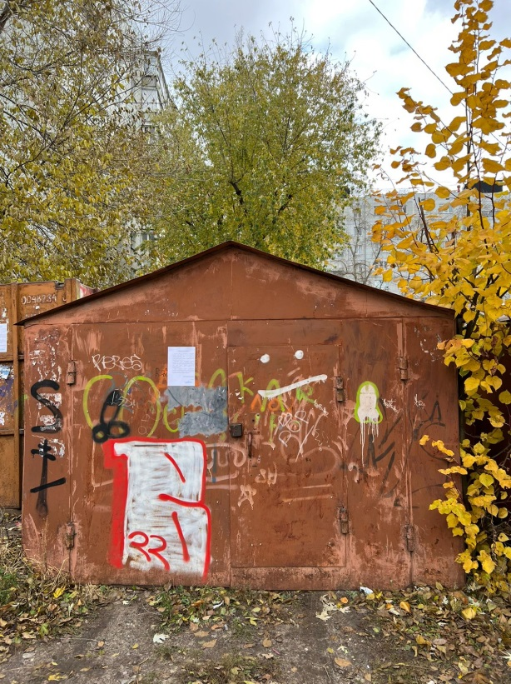 | Не выявлен | 09-00ч
6 | Металлический гараж | Расположен на земельном участке в районе домов 18, 20, 22 по ул. Владимира Невского  Условный № 7 | 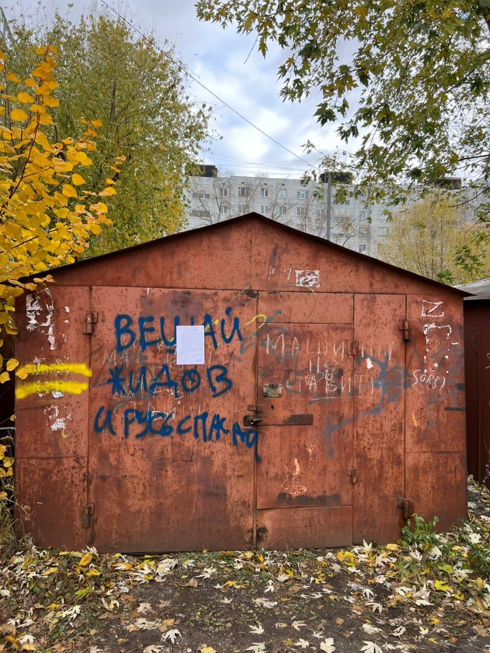 | Не выявлен | 09-00ч
7 | Металлический гараж | Расположен на земельном участке в районе домов 18, 20, 22 по ул. Владимира Невского  Условный № 8 | 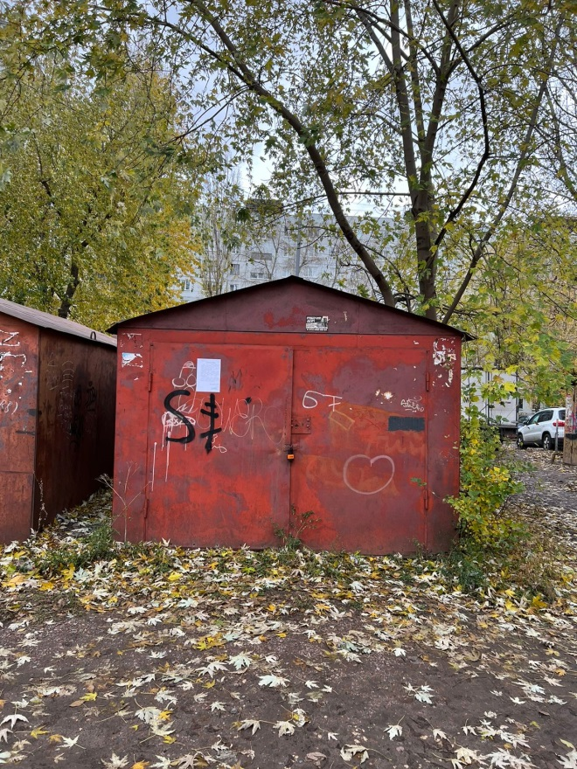 | Не выявлен | 09-00ч
8 | Металлический гараж | Расположен на земельном участке в районе домов 18, 20, 22 по ул. Владимира Невского  Условный № 9 | 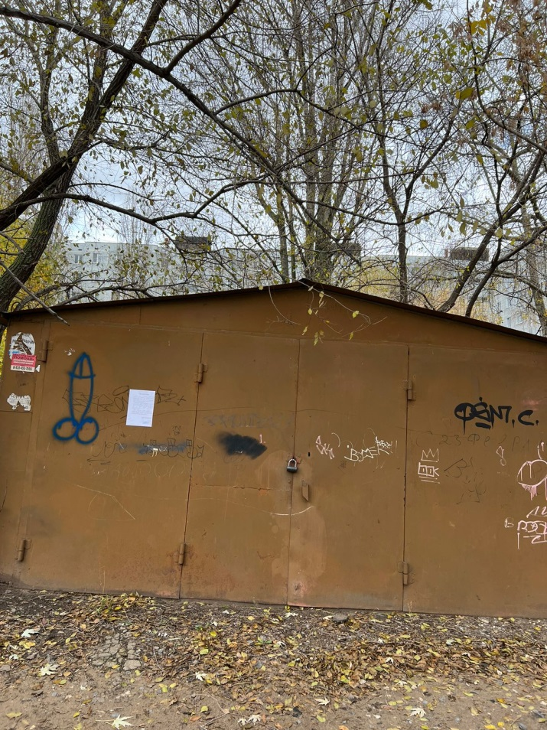 | Не выявлен | 09-00ч
9 | Металлический гараж | Расположен на земельном участке в районе домов 18, 20, 22 по ул. Владимира Невского  Условный № 10 | 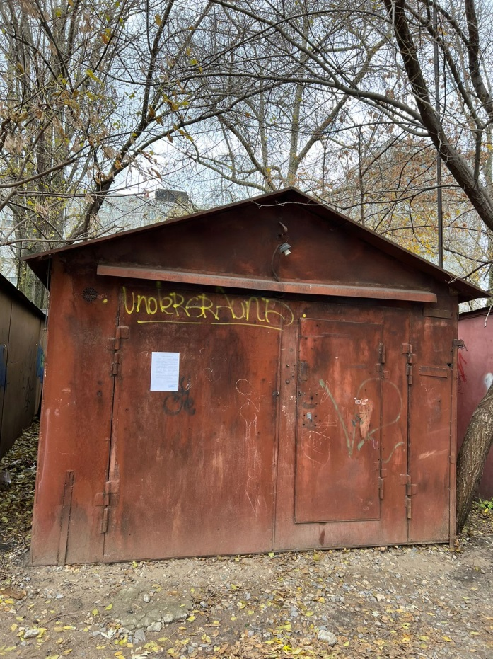 | Не выявлен | 09-00ч
10 | Металлический гараж | Расположен на земельном участке в районе домов 18, 20, 22 по ул. Владимира Невского  Условный № 11 | 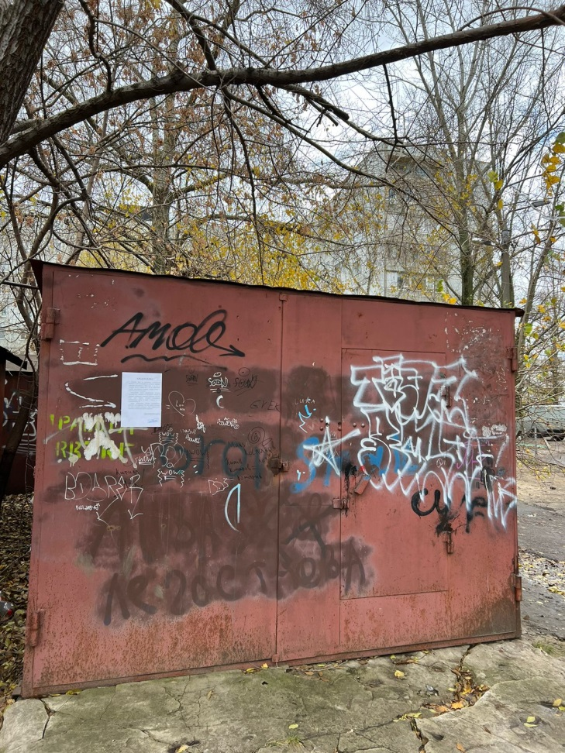 | Не выявлен | 09-00ч
11 | Металлический гараж | Расположен на земельном участке в районе домов 18, 20, 22 по ул. Владимира Невского  Условный № 12 | 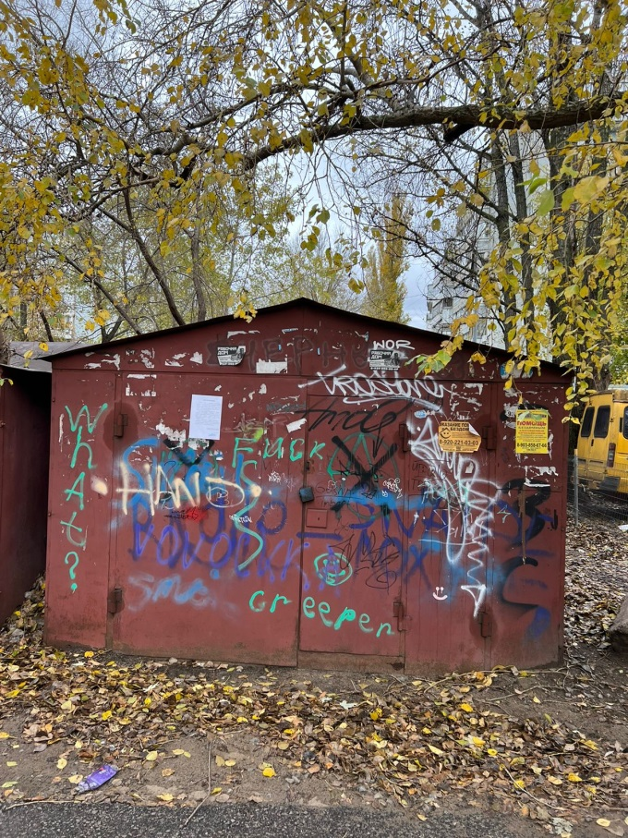 | Не выявлен | 09-00ч
12 | Металлический гараж | Расположен на земельном участке в районе домов 18, 20, 22 по ул. Владимира Невского  Условный № 13 | 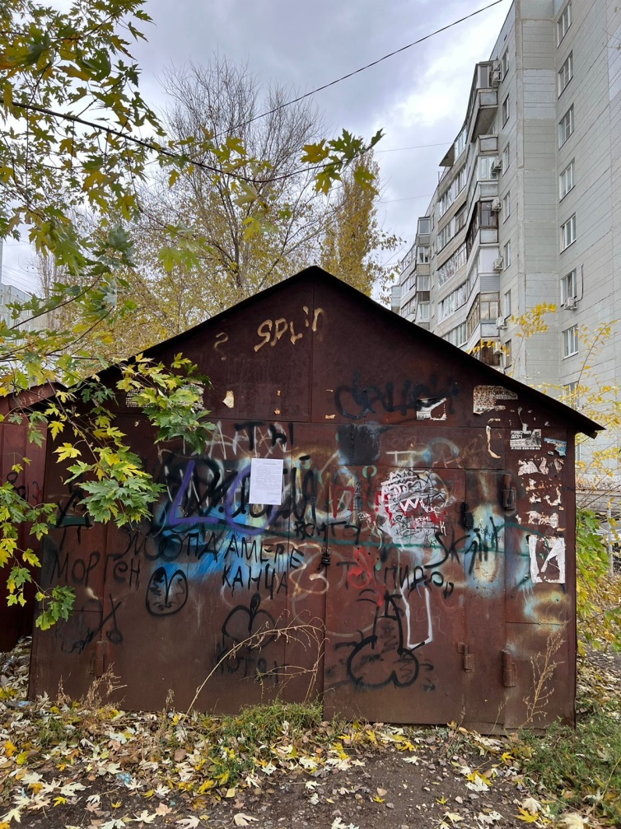 | Не выявлен | 09-00ч
13 | Металлический гараж | Расположен на земельном участке в районе домов 18, 20, 22 по ул. Владимира Невского  Условный № 14 | 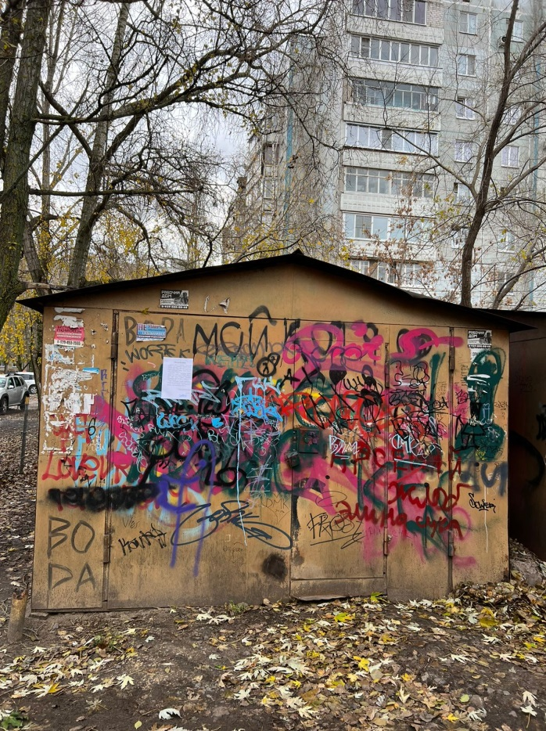 | Не выявлен | 09-00ч
Конструктивные элементы демонтированного временного сооружения будут находиться на ответственном хранении на территории муниципального бюджетного учреждения городского округа город Воронеж «Комбинат благоустройства Коминтерновского района» по адресу: г. Воронеж, ул. 303 Стрелковой дивизии, 2б.
Выдача конструктивных элементов демонтированного сооружения будет произведена владельцу, предоставившему документ, подтверждающий владение демонтированным временным сооружением, после полного возмещения всех затрат и издержек, понесенных в связи с принудительным демонтажем и последующим хранением имущества.

